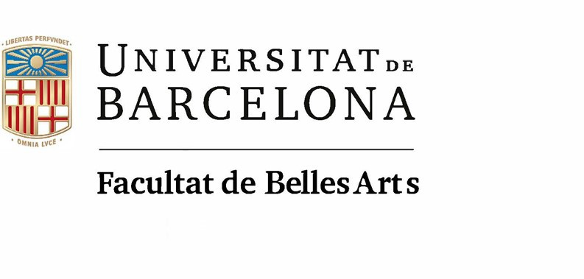

Pràctiques externes
Máster en Producció i Recerca Artística
Aquí teniu una llista amb l’històric d’institucions i artistes on s’han establert convenis de pràctiques.

Històric entitats:
ACVIC
AGUADÉ CERÀMICA
CASA ÀSIA
Centre Civic CAN FELIPA
Centre Cultural LA CASA ELIZALDE
Centre Cultural TECLA SALA (l’Hospitalet de Llobregat)
ESPRONCEDA, Center for Art & Culture
EtHALL
EXPERIMENTEM AMB L’ART
FÀBRICA DE CREACIÓ FABRA I COATS
FEMART. CA LA DONA
FUNDACIÓ FELÍCIA FUSTER
FUNDACIÓ JOAN MIRÓ
FUNDACIÓ PHONOS
FUNDACIÓ SUÑOL
FUNDACIÓ TÀPIES
FUNDACIÓ VILA CASAS
GALERIA ADN
GALERIA ÀNGELS
GALERIA ESTHER MONTORIOL
GALERIA LAB36
GALERIA SENDA
HALF HOUSE
HAMACA
HAN NEFKENS FOUNDATION
HOMESESSION
HANGAR
IDENSITAT
LOOP Barcelona
MACBA
NOGUERAS BLANCHARD
PIRAMIDÓN Centre d'Art Contemporani
PRINTMAKING BARCELONA
SALA d’ART JOVE, Generalitat de Catalunya
TINTA INVISIBLE
TANGENT PROJECTS

Històric artistes:
Ignasi Aballí
David Bestué
Mari Chordà
Lucía C. Pino
Lara Fluxà
Andrea Lería
Francesca Llopis
Antoni Muntades
Alberto Peral
Francesca Piñol
Mònica Planes
Fernando Prats
Julia Spínola

